* 1. 
  2. 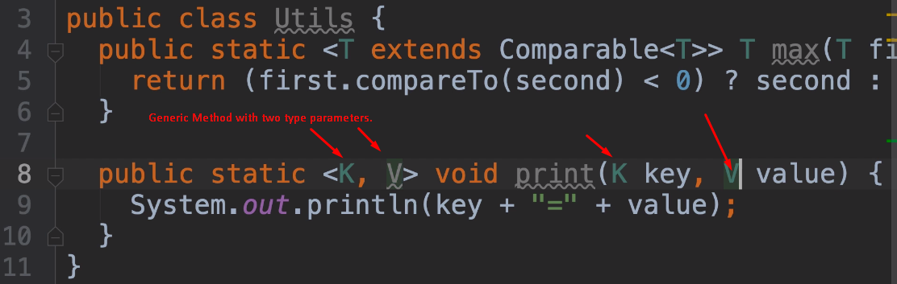
  3. 